れい１
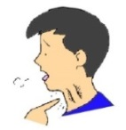
のどが いたいです。

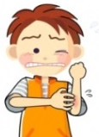
れい２

てが かゆいです。

・・・・・・・・・・・・・・・・・・・・・・・・・・
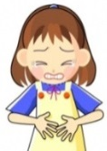
が いたいです。

が いたいです。

が いたいです。
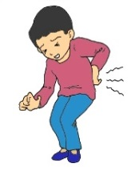
が いたいです。

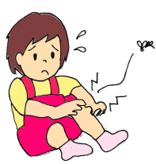

が かゆいです。


が いたいです。
わたし が かゆいです。

